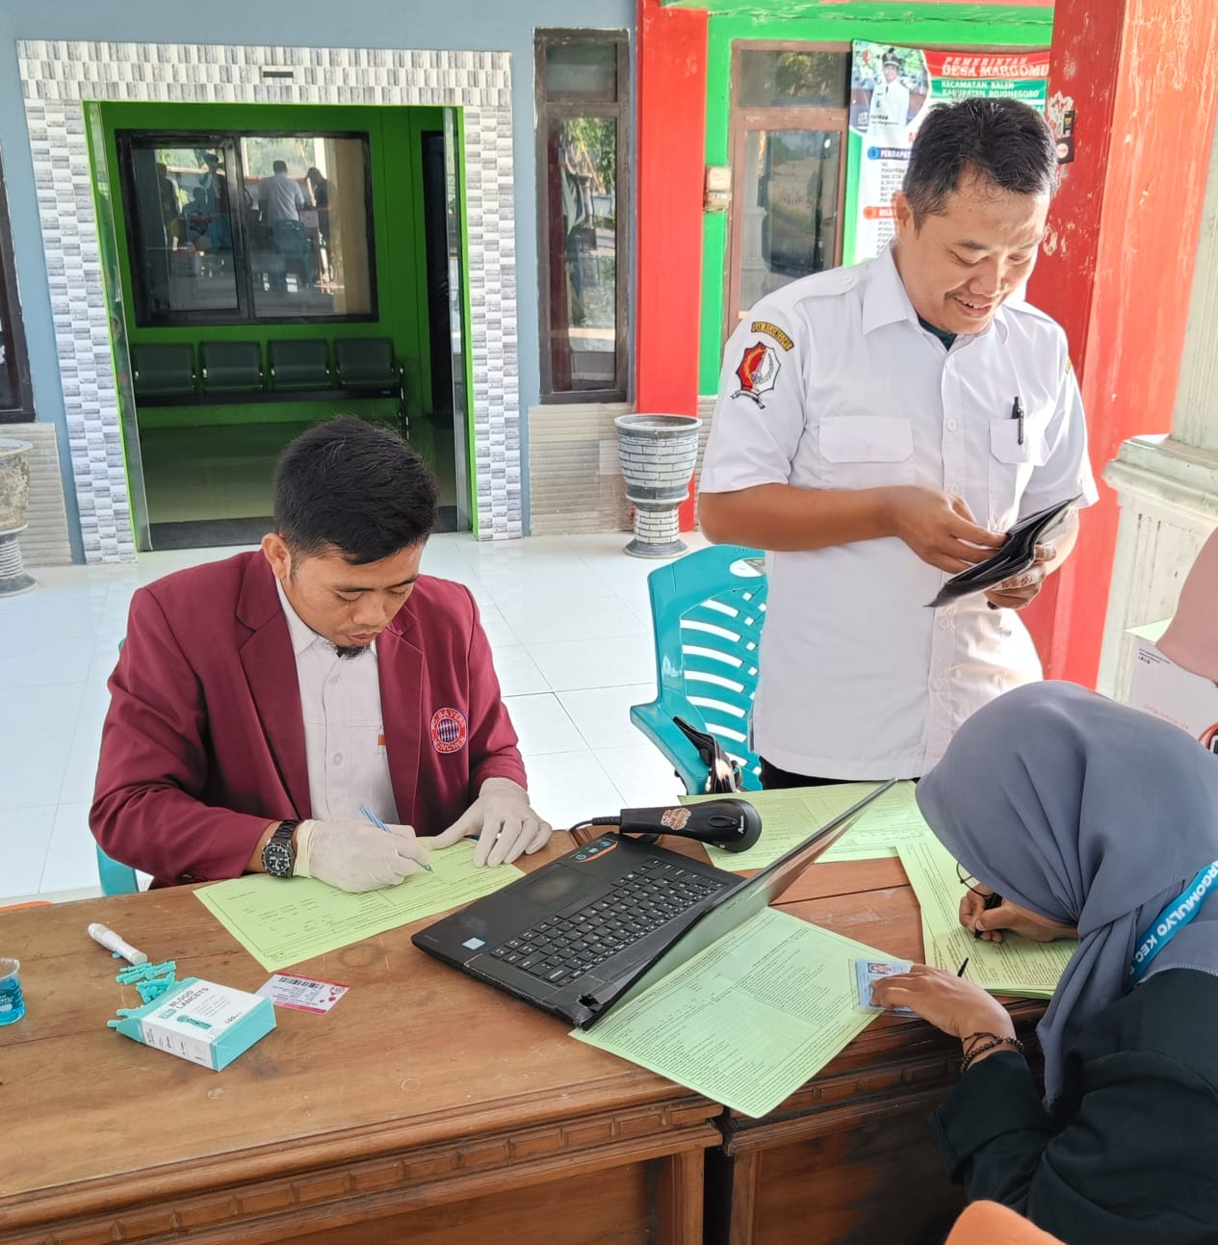

**Selamatkan Nyawa Melalui Tindakan Sederhana, Warga Desa Margomulyo Semangat Ikuti Donor Darah!**

Kuliah kerja nyata (KKN) kelompok 03 Universitas Nahdlatul Ulama Sunan Giri ikut serta dalam kegiatan donor darah yang diadakan oleh PMI (Palang Merah Indonesia) di balai desa Margomulyo pada Rabu (02/08/2023).

Kegiatan tersebut dimulai pada pukul 08.30 WIB. Kegiatan rutinan donor darah tersebut diikuti oleh 50 orang yang terdiri dari masyarakat desa serta beberapa mahasiswa KKN.

"Awalnya saja hanya ingin membantu, setelah saya melihat dan bertanya mengenai pentingnya donor darah akhirnya saya mencoba untuk donor darah. Karena saya belum pernah ikut donor darah sama sekali", ujar Miftah salah satu Mahasiswa KKN kelompok 03.

Donor darah adalah tindakan luar biasa yang berdampak besar pada kesehatan dan kelangsungan hidup manusia. Dengan memberikan sebagian dari diri kita (dalam bentuk darah) kita memiliki kemampuan untuk menyelamatkan nyawa, meringankan penderitaan, dan membatu pasien dalam proses penyembuhan. Oleh karena itu, menjadi donor darah adalah bukti kepedulian dan empati terhadap sesama manusia, serta merupakan langkah kecil yang berdampak besar dalam masyarakat.

"Setelah selesai ada memar di sekitar bekas suntikan. Namun badan terasa lebih vit. Dan rasa bahagia karena bisa mendonorkan darahnya agar bermanfaat bagi masyarakat", ujar Aziz setelah mengikuti donor darah.

